

***Απαλλακτική Εργασία στο μάθημα Σύγχρονα θέματα Τεχνολογίας Λογισμικού***

**Μέλη Ομάδας: Σίμος Ελευθέριος Π12142**

**Στέφα Σωτηρία Π12145**

**Θέμα Εργασίας Ομάδας:** Η ομάδα σας καλείται να αναπτύξει μια web εφαρμογή η οποία θα λειτουργήσει ως διαχειριστικό εργαλείο καταχώρησης βιογραφικών φοιτητών.  Οι φοιτητές θα πρέπει να κάνουν Login στο σύστημα με στοιχεία που θα τους έχει παραχωρήσει μόνο ο διαχειριστής της πλατφόρμας. Στο σύστημα αυτό, οι φοιτητές θα υποβάλλουν το CV τους σε μορφή Pdf. Επιπλέον, θα πρέπει να καταχωρούνται σε ΒΔ και τα εξής στοιχεία (τουλάχιστον αυτά): Ονοματεπώνυμο, Κινητό Τηλέφωνο, e-mail, γλώσσες προγραμματισμού, πλατφόρμες, τελικός βαθμός πτυχίου, τίτλος πτυχιακής, πλατφόρμες λογισμικού και keywords σχετικά με τα πεδία των ενδιαφερόντων του (σχετικά με την Πληροφορική). Προαιρετικά, μπορεί ο φοιτητής να ανεβάζει και μια φωτογραφία του. Ο διαχειριστής της σελίδας, εκτός από τη διαχείριση των χρηστών, θα μπορεί να πραγματοποιεί και αναζητήσεις στους καταχωρημένους φοιτητές, βάσει κριτηρίων που ορίζει αυτός (και τα οποία θα προκύπτουν από τα παραπάνω πεδία).

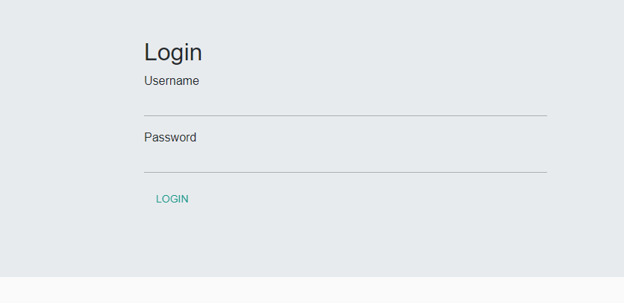

Κατά την εκκίνηση της πλατφόρμας ο χρήστης επιλέγει να κάνει Login συμπληρώνοντας το username και το password του.

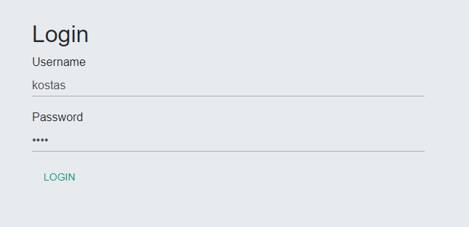

Κατά την επιτυχημένη είσοδο του στην πλατφόρμα μεταφέρεται στο προσωπικό του προφίλ ώστε να το επεξεργαστεί και να το αποθηκεύσει .

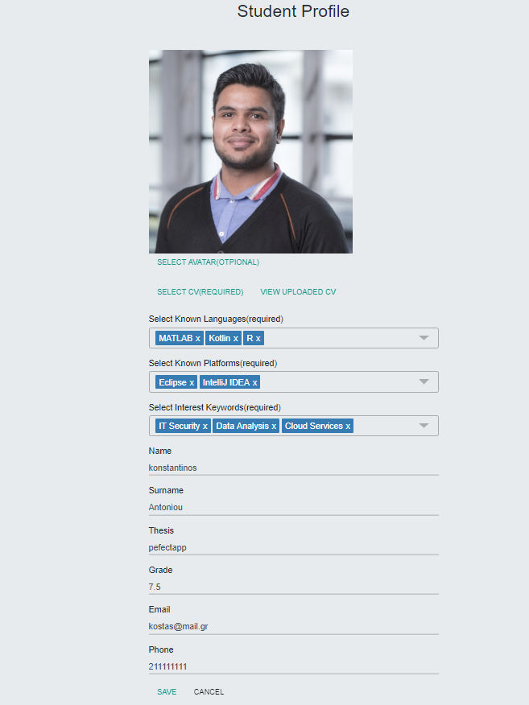

Ο χρήστης μέσω του προφίλ του έχει τη δυνατότητα να αποθηκεύσει το βιογραφικό του, επιλέξει ποιες γλώσσες προγραμματισμού γνωρίζει, με ποιες πλατφόρμες είναι εξοικειωμένος καθώς και να συμπληρώσει τα προσωπικά του στοιχεία (όνομα, επώνυμο, τηλέφωνο κλπ).

Στη συνέχεια αποθηκεύει το προφίλ του ή μπορεί να το ανανεώσει μετά την αποθήκευση.

Εάν παραλείψει να συμπληρώσει κάποιο από τα στοιχεία του, η εφαρμογή δεν του επιτρέπει να κάνει αποθήκευση.

Υπάρχει η δυνατότητα να ανεβάσει τη φωτογραφία του άμα το επιλέξει

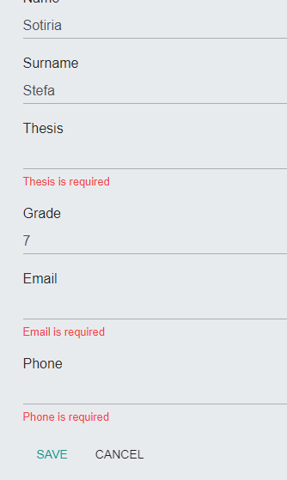

Τέλος ο φοιτητής κάνει logout.

home.png

**Η λειτουργία του admin**

O admin εισάγεται στην εφαρμογή μέσω των προσωπικών του κωδικών και μεταφέρεται στην παρακάτω σελίδα.

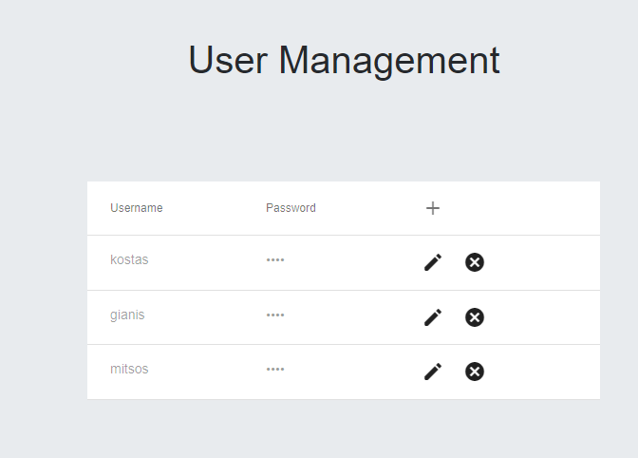

Εκεί έχει τη δυνατότητα να προσθέσει ή να αφαιρέσει κάποιον χρήστη καθώς και να επεξεργαστεί τα στοιχεία κάποιου ήδη υπάρχοντα φοιτητή.

Τέλος ο admin μέσω του navigation bar έχει τη δυνατότητα να αναζητήσει κάποιον χρήστη σύμφωνα με τα εκάστοτε στοιχεία που θέλει (γλώσσες προγραμματισμού, πλατφόρμες ,βαθμός, keywords πληροφορικής) Παραδείγματος χάριν ο admin έκανε αναζήτηση για χρήστη ο οποίος γνωρίζει τις γλώσσες **C** και **java**, την πλατφόρμα **Eclipse**,έχει επιλέξει σαν keyword **Software Development** και έχει βαθμό μεγαλύτερο από 5 και εμφανίστηκε το παρακάτω αποτέλεσμα:

